浙江理工大学2013 —2014 学年第 一 学期
《 概率论与数理统计A 》期末试卷（A）卷标准答案和评分标准

一、填空题（满分24分）
1.  2. 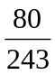=0.3292(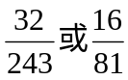一半分) 3. 7.4 4.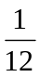（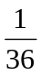一半分） 5. 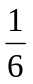 6. (一半分)

二、选择题（满分20分）
1. B 2. A 3. C 4. D 5. A
三、设‘任取一产品，经检验认为是合格品’
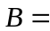‘任取一产品确是合格品’
则（1） 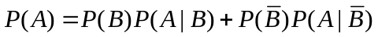
…………………. （4分）
（2） 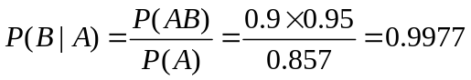……………………. （8分）
四、(1) k = 2……2分
（2） 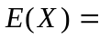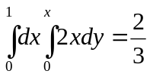 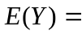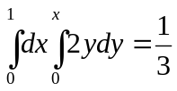 …….(5分)
（3） 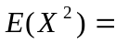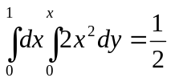 , 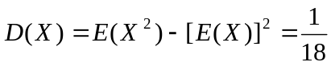
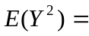 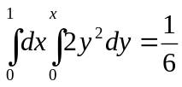 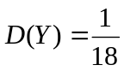 ……….(8分)
（4）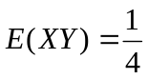, 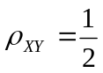………………11分
五、（1）由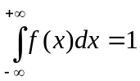……………………………….(2分)
A＝1/2……………………………………………(4分)
.
（2）由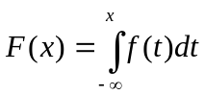，可得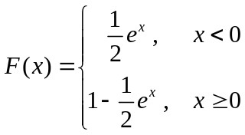………………(8分)
六、令X表示100台中某一时刻工作的台数，则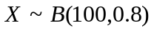，…..........(2分)
由中心极限定理知
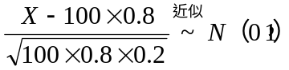，………………………………（4分）
（1）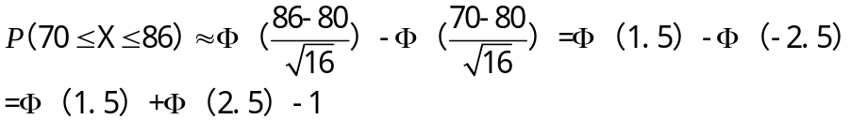
＝０.９３３２＋０.９９３８－１＝０.９2７０……………………………. （7分）
（2）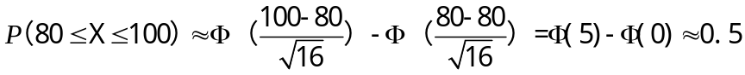 …（10分）
七、设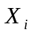为第次出现的点数（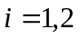），显然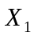和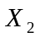独立同分布，且的分布列为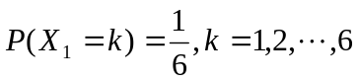， …………………………….(2分)
从而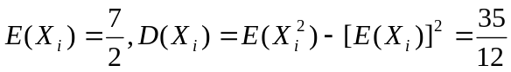………………….(3分)
（1）因为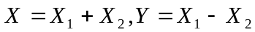,所以
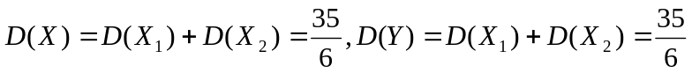……….(6分)
(2)因为
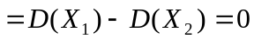，于是
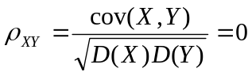……………………………………(9分)
(2)不独立. ………………………. ………(11分)
八、 X的密度函数为:f(x，)= 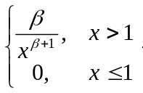…………………………….(2分)
由于E（X）=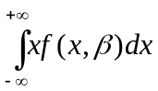=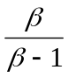
令 E（X）=，得的矩估计量为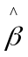=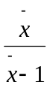…………………………….(6分)
似然函数为L（）=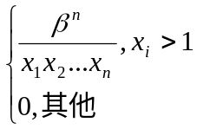……………………….(7分)
取对数求导后求解得=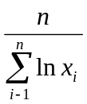。……………………….(10分)

